PENGARUH PENDIDIKAN KESEHATAN MODEL SAVI TERHADAP KEMAMPUAN REMAJA PUTRI DALAM MELAKUKAN SADARI DI SMK TAMANSISWA
KEPANJEN

SKRIPSI

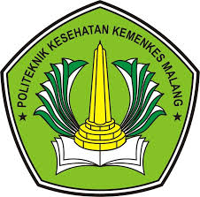

DISUSUN OLEH :

PUTRI PRASETYA ICHSALIKAH
NIM. 1502450060

KEMENTERIAN KESEHATAN REPUBLIK INDONESIA
POLITEKNIK KESEHATAN KEMENKES MALANG
JURUSAN KEBIDANAN
PROGRAM STUDI SARJANA TERAPAN KEBIDANAN MALANG
TAHUN 2019

